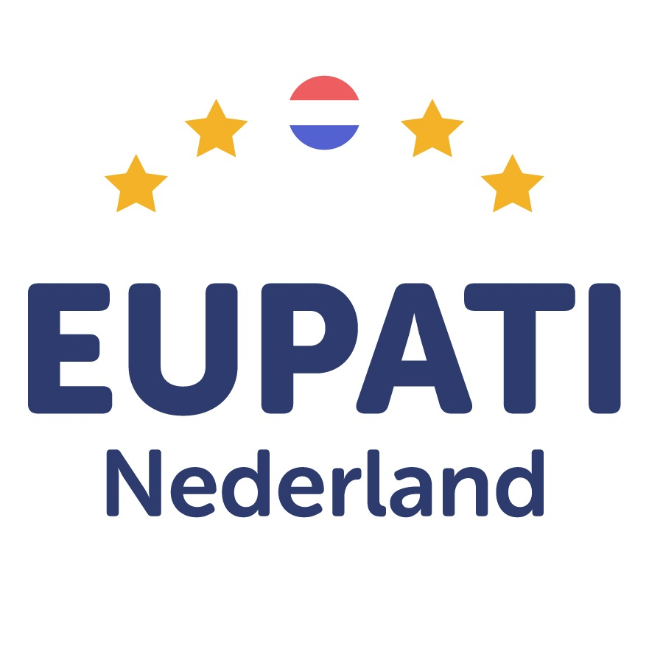

Aanmeldgids
Leerjaar september 2023 - december 2024

Deze aanmeldgids helpt je bij je aanmelding voor de EUPATI NL-opleiding. Hij bevat informatie over de inhoud van de opleiding, de studiebelasting, de toelatingscriteria en de aanmeldprocedure. Neem deze voor je aanmelding goed door.
Voldoe je aan alle toelatingscriteria? Stuur dan het ingevulde aanmeldformulier per e-mail naar eupati@pgosupport.nl. Aanmelden is mogelijk tot 24 mei 2023.

Over de EUPATI-opleiding
Het proces van medicijnontwikkeling is complex. Het is belangrijk om de kenniskloof tussen patiënten en professionals te verkleinen, zodat patiëntenvertegenwoordigers:
- gelijkwaardige gesprekspartners van professionals worden;
- een sleutelrol kunnen vervullen bij medicijnontwikkeling;
- kunnen participeren bij het ontwikkelen en verspreiden van betrouwbare en actuele informatie over medicijnen.
Vanuit die gedachte is EUPATI in 2012 gelanceerd. Dit gebeurde met Europese subsidie en in samenwerking met Europese patiëntenorganisaties, universiteiten, non-profitorganisaties en farmaceutische bedrijven.
EUPATI wil betrouwbare informatie over het gehele proces van medicijnontwikkeling beschikbaar stellen aan patiënten(vertegenwoordigers), met de volgende doelstellingen:
- Doelstelling 1
Het verbeteren van de beschikbaarheid en de verspreiding van toegankelijke, duidelijke en gebruiksvriendelijke informatie over het proces van medicijnontwikkeling. Denk hierbij aan geneesmiddelinnovatie en nieuwe technologieën, klinisch onderzoek, effectiviteit en veiligheid, registratie van medicijnen en economische gevolgen.
- Doelstelling 2
Het verbeteren en vergroten van de capaciteit van patiënten(vertegenwoordigers) die kennis hebben van medicijnontwikkeling, zodat zij objectieve, begrijpelijke en juiste informatie kunnen geven aan hun achterban van patiënten en aan het algemene publiek.
- Doelstelling 3
Het verbeteren van het advies - vanuit patiëntenperspectief en bij voorkeur gelijkwaardig partnerschap - aan de farmaceutische industrie, de academische wereld, geneesmiddelautoriteiten en ethische commissies.

Sinds 2020 bestaat de zelfstandige EUPATI Foundation Europa. Daarnaast zijn er in 27 landen nationale EUPATI-platforms die de opleiding rondom medicijnontwikkeling aan patiënten en het publiek verzorgen (EUPATI National Platforms, ENP’s). PGOsupport coördineert de Nederlandse EUPATI-activiteiten. De ENP’s vormen een hecht netwerk.

Europese EUPATI-opleiding
In 2015 behaalden de eerste patiëntenvertegenwoordigers een Europees EUPATI-diploma. Deze zogenaamde EUPATI fellows hebben de kennis en vaardigheden om zich bij medicijnontwikkeling effectief bezig te houden met:
- Patiëntenvertegenwoordiging: EUPATI fellows zijn in staat om effectief deel te nemen aan het proces van medicijnontwikkeling. Zij kunnen het patiëntenperspectief inbrengen bij bijvoorbeeld wetenschappelijke commissies, overheidsinstanties, de industrie en de academische wereld.
- Communicatie: EUPATI fellows maken patiënten én het algemene publiek bewuster van het belang van patiëntenparticipatie bij het proces van medicijnonderzoek. Bijvoorbeeld door: artikelen en persberichten te schrijven, persconferenties te organiseren, de samenwerking met de media te vergemakkelijken, op te treden als woordvoerder in TV- en radioprogramma's en sociale netwerken en blogs te gebruiken.
- Onderwijs/opleiding: EUPATI fellows vervullen de rol van trainer en ondersteunen bij de verspreiding van educatie en voorlichting, bijvoorbeeld via patiëntenorganisaties.

De onderwerpen van de EUPATI-opleiding

Module 1: Medicijnontdekking en -ontwikkeling
- Het belang van betrokkenheid van patiënten bij medicijnontwikkeling en hun rollen
- Het proces van medicijnontdekking en - ontwikkeling, inclusief belangrijke beslismomenten
- Achtergronden van wet- en regelgeving bij medicijnontwikkeling
- De rol van biomarkers
- De rol van translationeel onderzoek
- De toepassingen van gepersonaliseerde/gestratificeerde geneeskunde
- Uitleg van concepten rondom ‘evidence-based medicine’ en onderzoek
- Predisponerende factoren en mechanismen van ziektes en verschillende werkingsmechanismen

Module 2: Non-klinische ontwikkeling
- Stappen in de non-klinische fase en gevolgen van de uitkomsten in iedere stap
- Het belang van preklinische studies vóór studies in mensen en het doel van dierstudies
- Voorspellende waarde van non-klinische studies
- De stappen in de farmaceutische ontwikkeling (zowel chemische als biologische middelen)
- De rol van patiëntenvertegenwoordigers in deze fase
- Generieke medicijnen versus ‘innovatieve’ medicijnen

Module 3: Klinische ontwikkeling
- Verschillende typen klinische studies en fasen in het onderzoek
- Keuze van therapeutische indicatie en relatie tot go/no-go beslismomenten
- De rol van farmacogenetica en farmacogenomics en de ethische uitdagingen daarbij
- Basisprincipes van farmacokinetiek
- ‘Levenscyclusmanagement’ van een medicijn
- Het evalueren en vergelijken van opkomende technieken in medicijnontwikkeling
- Voor- en nadelen van wereldwijde coördinatie en harmonisatie van klinische trialprogramma’s
- Strategische, operationele issues bij klinische trials (ook wetgeving, regels, praktische aspecten)
- Ethische principes voor klinisch onderzoek en rollen voor patiënten(organisaties) hierin
- Het goedkeuringsproces voor een klinische trial, inclusief benodigde documentatie
- Statistische methodes, datamanagement, kwaliteitscontroles en documentatie in klinische trials
- Afweging van voor- en nadelen, ongewenste effecten en risicominimalisatie in klinische trials
- Verschillende aspecten van therapietrouw tijdens een studie
- Interpretatie, publicatie en communicatie van onderzoeksresultaten naar patiënten
- Evaluatie van verschillende onderzoekdesigns

Module 4: Registratie, veiligheid en geneesmiddelenbewaking
- Europese wetgeving rondom medicinale producten en de rol van autoriteiten
- Farmacovigilantie en de rollen voor stakeholders, inclusief patiënten en patiëntenorganisaties
- Aspecten van medicijntekorten en rollen van patiënten
- Off-label use, compassionate use & controlled medicinal products op nationaal en Europees niveau
- Regelgeving en proces van review met betrekking tot productinformatie
- De rol van organisaties in het gehele proces en wet- en regelgeving
- Inzicht in belangrijke autoriteiten en stakeholders

Module 5: Health Technology Assessment (HTA) en vergoeding
- De principes en methoden van HTA in relatie tot medicijnontwikkeling
- Het HTA-proces, inclusief ethische, wettelijke en sociale implicaties, economische evaluatie en beoordeling van effectiviteit
- De ontwikkeling en het gebruik van HTA-rapporten in landen en gezondheidssystemen
- Bijdrage van meta-analyses en systematische reviews aan HTA-rapporten
- Het concept ‘value of medicines’, voor de verschillende stakeholders
- De principes van ‘patient-reported outcomes’ en ‘patient evidence’
- Kwalitatief versus kwantitatief onderzoek
- De rol van patiënten in het HTA-proces
- Vergoeding van medicatie

Nederlandse EUPATI-opleiding
Sinds 2019 is er ook een Nederlandse EUPATI-opleiding: EUPATI Nederland. Deze is ontwikkeld door PGOsupport, in samenwerking met de EUPATI fellows, het College ter Beoordeling van Geneesmiddelen (CBG), de Dutch Clinical Research Foundation (DCRF), Health Holland, HollandBIO, Bijwerkingencentrum Lareb, het ministerie van VWS, Patiëntenfederatie Nederland, de Vereniging Innovatieve Geneesmiddelen (VIG), ZonMw en Zorginstituut Nederland.
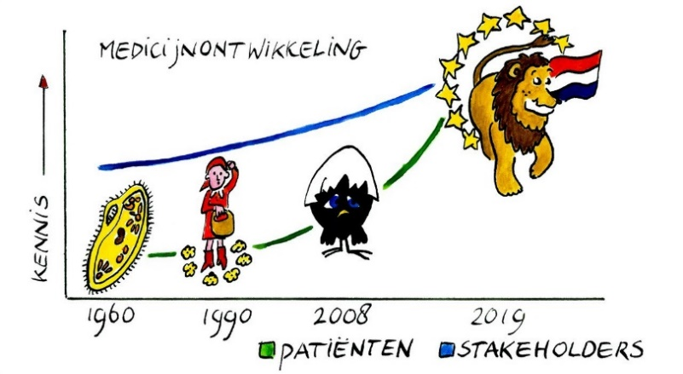
De EUPATI NL-opleiding behandelt dezelfde onderwerpen als de Europese EUPATI-opleiding, is in het Nederlands én bevat informatie over de Nederlandse context en regelgeving. De opleiding wordt gefinancierd vanuit een publiek-private samenwerking, met bijdragen van ZonMw, PGOsupport en meer dan 5 farmaceutische bedrijven. De overige partners dragen in natura bij aan de opleiding.

Zelfstudie en bijeenkomsten
De derde leergang van de EUPATI NL opleiding start in september 2023 en duurt 14 maanden. De opleiding is voor een groot deel online. Je krijgt een inlogcode voor de online leeromgeving. Daarin staan de online modules en werk je samen met de andere studenten en docenten. Al het studiemateriaal is digitaal en kun je ook downloaden. Daarnaast zijn er 6 trainingsdagen en 2 optionele field trips voor alle studenten samen.
De EUPATI NL-opleiding bestaat uit 5 online modules voor zelfstudie. Elke module behandelt een fase van het geneesmiddeltraject en bestaat uit een aantal lessen. Iedere module, of individuele les daarbinnen, sluit je af met een aantal zelftoetsvragen. Ook maak je regelmatig opdrachten over de theorie. Via de online leeromgeving deel en bespreek je deze met de andere studenten.
De eerste online module komt in september 2023 beschikbaar, aansluitend aan de kick-off. Na vrijwel iedere module volg je een trainingsbijeenkomst. Je kunt de modules in je eigen tempo bestuderen. Wel verwachten we dat je elke module vóór de bijbehorende trainingsdag afrondt. Tijdens de bijeenkomsten staat namelijk het toepassen van de kennis uit de module en het trainen van vaardigheden centaal. Deelname aan deze bijeenkomsten is verplicht. Kort voor een bijeenkomst ontvang je meestal nog een extra voorbereidende opdracht. Soms maak je deze opdracht samen met een of meer mede-studenten.

De verplichte trainingsdagen zijn soms online (bijvoorbeeld via ZOOM), maar zoveel mogelijk op goed bereikbare en interessante locaties in het land. De data zijn (met enig voorbehoud) op:
- Startbijeenkomst: 14 september 2023
- Trainingsdag module 1 & 2: 15 december 2023
- Trainingsdagen module 3: 9 februari & 5 april 2024
- Trainingsdag module 4: 14 juni 2024
- Trainingsdagen module 5: 4 oktober & 7 november 2024
- Afstudeerceremonie: december 2024

Naast deze trainingsdagen worden er 2 field trips georganiseerd. De data en locaties hiervan maken we later bekend. Deelname aan de field trips is niet verplicht, maar wordt wel aangemoedigd.

Studiebelasting
De EUPATI NL-opleiding is goed te volgen als je minimaal HBO werk-/denkniveau hebt. De opleiding vraagt behoorlijk wat tijd en energie. De studiebelasting bedraagt ongeveer 250 uur voor de online modules. De 6 verplichte trainingsdagen nemen ongeveer 6 uur per dag in beslag, exclusief eventuele reistijd.

Kosten
De EUPATI NL-opleiding is kosteloos, maar niet vrijblijvend. Eventuele reis- of verblijfkosten zijn voor eigen rekening.

Toelatingseisen
De EUPATI NL-opleiding is bedoeld voorpatiënten(vertegenwoordigers) die het patiëntenperspectief willen vertegenwoordigen in de samenwerking met stakeholders bij medicijnontwikkeling. Voor deelname gelden de volgende criteria:
- Je vertegenwoordigt een groep patiënten/cliënten én:
- je hebt een (chronische) aandoening of beperking, of
- je bent een familielid/verzorger van iemand met een (chronische) aandoening of beperking.
- je hebt interesse in medicijnonderzoek en het ontwikkelproces.
- je hebt al enige ervaring als patiëntenvertegenwoordiger.
- Je bent bereid te investeren in:
- ten minste 250 uur online leren
- deelname aan de online discussies en opdrachten
- het bijwonen van de 6 trainingsdagen.
- Je bent bereid om je na je opleiding blijvend in te zetten als EUPATI NL fellow en je kennis in te zetten in de samenwerking met andere stakeholders bij medicijnontwikkeling. We vragen je daarom de volgende vragen te beantwoorden:
- Welke rol heb je momenteel bij patiëntenvertegenwoordiging?
- Welke ervaring/affiniteit heb je met medicijnontwikkeling?
- Wat is je motivatie voor deelname aan de EUPATI NL-opleiding?
- Welke toegevoegde waarde verwacht je te behalen door het afronden van de EUPATI NL-opleiding?
- Op welke manier denk je de EUPATI-kennis als patiëntenvertegenwoordiger te gaan inzetten in het veld van medicijnontwikkeling?
- Je beschikt over (minimaal) HBO werk-/denkniveau
- Je kunt Engels lezen (sommige websites en artikelen buiten EUPATI NL zijn in het Engels. Engels kunnen spreken of verstaan is geen vereiste)
- Je beschikt over een goede internetverbinding. De modules bevatten ook video’s. Daarom heb je een snelle internetverbinding nodig.

Hoe meld je je aan?
De aanmelding voor de EUPATI NL-opleiding gaat in een aantal stappen:
- Je downloadt het aanmeldformulier.
- Je stuurt het ingevulde formulier en eventuele bijlagen uiterlijk 23 mei 2023 naar eupati@pgosupport.nl.
- Je krijgt van ons een ontvangstbevestiging van de aanmelding. Daarna is je aanmelding definitief.
Een onafhankelijk selectiepanel beoordeelt met de aanmeldformulieren de kandidaten op geschiktheid voor toelating. Bij meer dan 18 geschikte kandidaten, maken we een nadere selectie. Daarbij kijken we bijvoorbeeld naar spreiding van de kandidaten over verschillende aandoeningsgebieden. Het selectiepanel brengt vervolgens zijn advies uit aan PGOsupport. PGOsupport neemt op basis daarvan een definitief besluit over de toelating.

Certificaat
De Nederlandse EUPATI-opleiding is, net als de Europese, niet geaccrediteerd. Wel ontvangen studenten bij het doorlopen van de gehele opleiding een certificaat waarmee zij zich ‘EUPATI NL fellow’ mogen noemen en onderdeel worden van het EUPATI-netwerk.

Gedurende de opleiding dagen we je uit om met zelftoetsing de opgedane kennis te toetsen. Je ontvangt een certificaat als je voldoet aan:
- Het voltooien van de vragen (zelftoets) aan het einde van iedere les en/of module. Er geldt een minimale score van 70% om door te kunnen gaan met de opleiding.
- Het voltooien van de voorbereidende opdrachten, die noodzakelijk zijn voor het kunnen volgen van de trainingsbijeenkomsten.
- Het deelnemen aan de bijeenkomsten.
Meer informatie
Heb je vragen bij je aanmelding? Stuur een e-mail naar eupati@pgosupport.nl. We proberen je vraag zo snel mogelijk te beantwoorden.

Blijf op de hoogte van alles rondom de opleiding door EUPATI NL te volgen op LinkedIn. Schrijf je vooral ook in voor de nieuwsflits van EUPATI NL en de nieuwsbrief van PGOsupport.

We wensen je veel succes met je aanmelding en hopen je komend jaar te komen verwelkomen op de EUPATI NL-opleiding!

